СОВМЕСТНАЯ РАБОТА СПЕЦИАЛИСТОВ ПО РАЗВИТИЮ ТВОРЧЕСКИХ СПОСОБНОСТЕЙ ВОСПИТАННИКОВ
«Истоки творческих способностей и дарований детей на кончиках их пальцев. Чем больше мастерства в детской руке, тем умнее ребенок». В.А. Сухомлинский
Творческие способности - это индивидуальные особенности качества человека, которые определяют успешность выполнения им творческой деятельности различного рода.
Проблема воспитания в развитии детей с особыми образовательными потребностями является весьма острой и актуальной. Этот процесс воспитания должен быть комплексным, проходить с участием специалистов различного профиля: воспитателей, дефектологов, логопедов, психологов, учителя физкультуры, ритмики, музыки, театрального кружка, педагога Д.П.И.. Вокруг ребенка совместными действиями различных специалистов создается единое коррекционно-образовательное пространство и определенная предметно-развивающая среда, представляющая собой целостную систему. Перед педагогами стоит общая задача, по воспитанию и развитию творческих способностей и навыков у воспитанников. Она заключается в том, чтобы умело организовать совместную деятельность и направить ее в нужное русло, не оставлять без внимания ни одного вопроса, как организационного плана, так и вопросов касающихся лично каждого ребенка. Система коррекционно-развивающей деятельности предусматривает индивидуальные, подгрупповые и фронтальные занятия, а также самостоятельную деятельность ребенка в специально организованной пространственной среде.
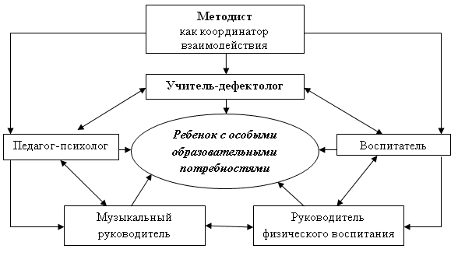
Дети с особенностями развития имеют множество ограничений в различных видах деятельности. Поэтому непрерывная, систематическая творческая деятельность, оказывает большое значение в их жизни.
Учитель-логопед, дефектолог, психолог они в первую очередь формируют у детей творческие способности, развивают речь, моторику рук, расширяют представление об окружающем мире, обогащают словарный запас ребенка.
Огромный потенциал для развития детского творчества заключен в изобразительной и декоративной деятельности детей, источником чего является народное искусство. Прежде всего педагог должен заинтересовать ребенка к творчеству, затем поставить определенные задачи, которые ребенок самостоятельно должен преодолеть. Со стороны взрослого доброжелательная помощь, комфортная психологическая обстановка, поощрение, все это зависит к стремлению ребенка к творчеству.
Развивать творческие способности – это, прежде всего, прививать отношение к труду. Труд – самый главный источник формирования познавательной деятельности, без чего нет и творческой личности. Развитие творческой личности не представляется возможным без использования такого эффективного средства воспитания как художественное творчество.
Художественный ручной труд, создающий условия для вовлечения ребенка создавать своими руками рисунок, аппликацию в различной технике, лепную работу, поделки из природного и бросового материала, в процессе которого создается что-то красивое. Перечисленные виды работ доступны детям всех возрастов. В ходе творческой деятельности маленький мастер делает множество открытий, добивается личных достижений. Полученный результат радует ребёнка и приносит положительный эмоциональный заряд, снимает нервное напряжение, страхи, обеспечивает удовлетворение, то есть выполняет терапевтическую функцию. Декоративно-прикладное искусство воздействуют на творческие способности, воображение, фантазию, глазомер, мелкую моторику пальцев рук, внимания, логического мышления, усидчивости, аккуратности, стремление доводить начатое дело до конца, желание оказывать друг другу помощь, закрепляются знания эталонов формы и цвета. Дети посещающие кружок декоративно- прикладного творчества участвуют в выставках детских работ, как в нутрии учреждения, так и областных конкурсах.
Особое место занимает театр. Театрализованная деятельность является наиболее эффективным средством для социальной адаптации, положительно влияет на многие факторы в развитии детей с ограниченными возможностями здоровья, а также реализации их индивидуальных возможностей. Театральное искусство близко и понятно умственно отсталым детям, ведь в основе театра лежит игра. Совместная творческая работа способствует формированию у детей чувства коллективизма, взаимопомощи, доброжелательных, дружеских отношений между мальчиками и девочками, старшими и младшими. Развивает точность движения рук и ног, координацию, расширяет представление об окружающем мире, обогащается словарный запас, приучает к усидчивости. Существует ряд методик по развитию выразительной речи, проведение мероприятий, всевозможных праздников, театрализованных играх, где они читают стихи, поют песни, исполняют в танцах доступные им движения, играют на музыкальных инструментах.

Заключение
Достижение эффективности в коррекционно-развивающей работе возможно за счет взаимодействия всех участников педагогического процесса и в совместном решении образовательных, воспитательных и коррекционных задач. Использование различной смены деятельности, снимают утомляемость, перенапряжение детей за счет переключений на разнообразные виды деятельности, повышают познавательный интерес, служат развитию творческих способностей.

